จีน 5 วัน 4 คืน
ซุปตาร์...นครฉงชิ่ง ฟรีเดย์คูลคูล ตะลุยเมืองลอยฟ้า
กำหนดการเดินทาง เดือนพฤษภาคม - มิถุนายน 2569
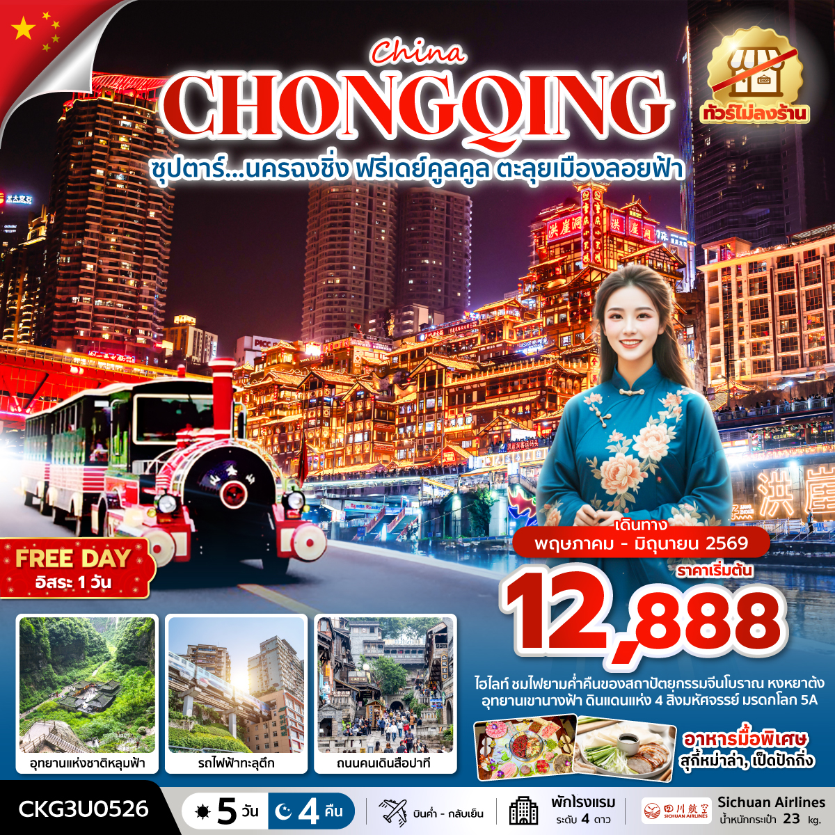
- ชมไฟยามค่ำคืนของสถาปัตยกรรมจีนโบราณ หงหยาต้ง
- อุทยานเขานางฟ้า ดินแดนแห่ง 4 สิ่งมหัศจรรย์ มรดกโลก 5A
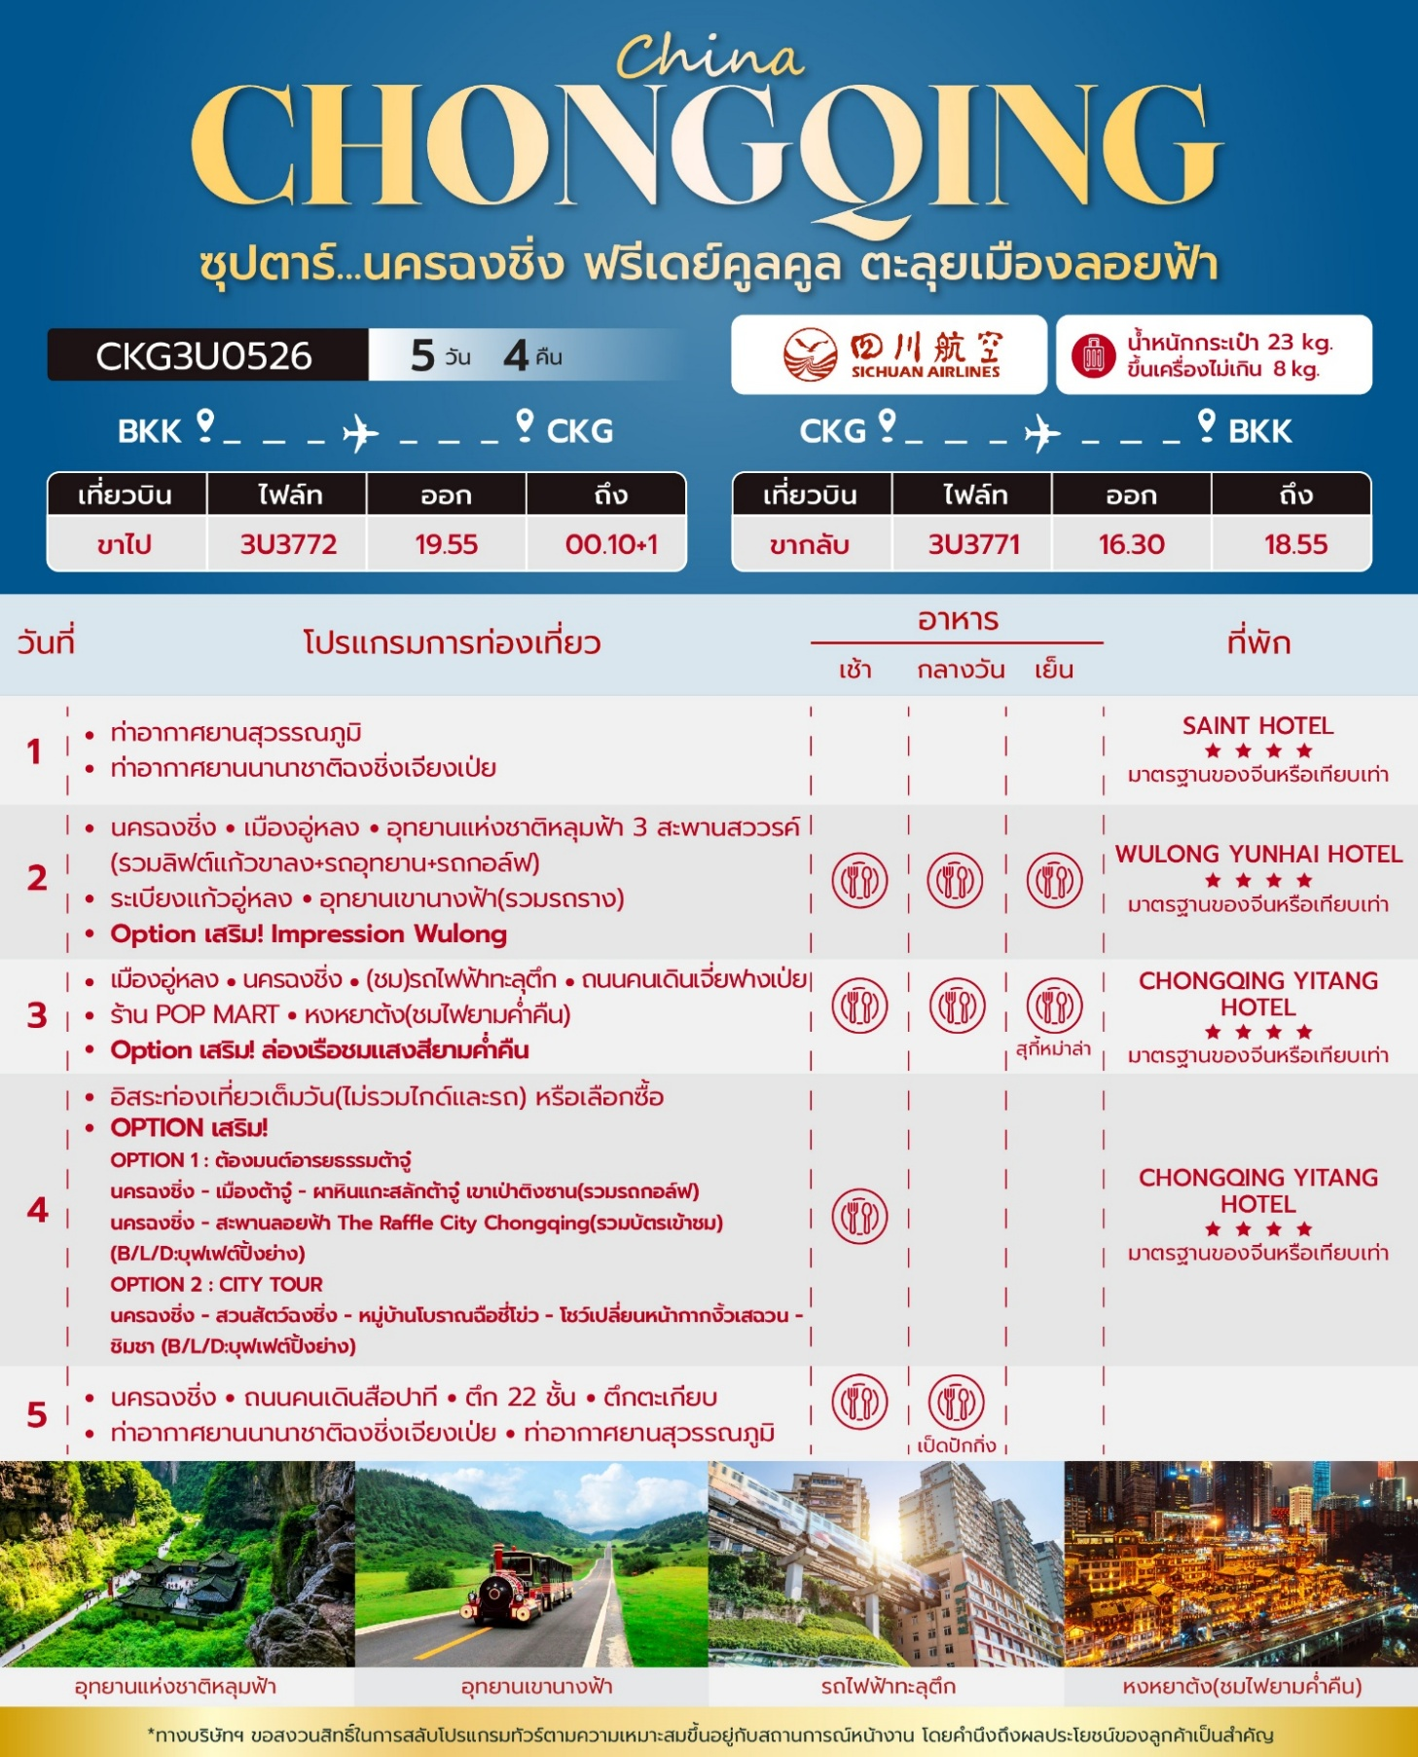

วันเดินทาง | ราคาผู้ใหญ่ / ราคาเด็ก | ราคาทัวร์ไม่รวม ตั๋วเครื่องบิน | พักเดี่ยว
11 – 15 พฤษภาคม 2569 | 14,888 | 8,888 | 4,000
17 – 21 พฤษภาคม 2569 | 14,888 | 8,888 | 4,000
18 – 22 พฤษภาคม 2569 | 14,888 | 8,888 | 4,000
19 – 23 พฤษภาคม 2569 | 14,888 | 8,888 | 4,000
20 – 24 พฤษภาคม 2569 | 15,888 | 9,888 | 4,000
22 – 26 พฤษภาคม 2569 | 15,888 | 9,888 | 4,000
23 – 27 พฤษภาคม 2569 | 15,888 | 9,888 | 4,000
24 – 28 พฤษภาคม 2569 | 14,888 | 8,888 | 4,000
25 – 29 พฤษภาคม 2569 | 14,888 | 8,888 | 4,000
26 – 30 พฤษภาคม 2569 | 14,888 | 8,888 | 4,000
27 – 31 พฤษภาคม 2569  วันวิสาขบูชา | 15,888 | 9,888 | 4,000
28 พฤษภาคม – 01 มิถุนายน 2569  วันวิสาขบูชา  และวันหยุดชดเชยวันวิสาขบูชา | 15,888 | 9,888 | 4,000
01 – 05 มิถุนายน 2569  วันหยุดชดเชยวันวิสาขบูชา  และวันเฉลิมฯพระบรมราชินี | 15,888 | 9,888 | 4,000
02 – 06 มิถุนายน 2569  วันเฉลิมฯพระบรมราชินี | 15,888 | 9,888 | 4,000
03 – 07 มิถุนายน 2569  วันเฉลิมฯพระบรมราชินี | 15,888 | 9,888 | 4,000
05 – 09 มิถุนายน 2569 | 15,888 | 9,888 | 4,000
06 – 10 มิถุนายน 2569 | 15,888 | 9,888 | 4,000
07 – 11 มิถุนายน 2569 | 14,888 | 8,888 | 4,000
08 – 12 มิถุนายน 2569 | 14,888 | 8,888 | 4,000
09 – 13 มิถุนายน 2569 | 14,888 | 8,888 | 4,000
10 – 14 มิถุนายน 2569 | 15,888 | 9,888 | 4,000
11 – 15 มิถุนายน 2569 | 15,888 | 9,888 | 4,000
12 – 16 มิถุนายน 2569 | 15,888 | 9,888 | 4,000
13 – 17 มิถุนายน 2569 | 15,888 | 9,888 | 4,000
14 – 18 มิถุนายน 2569 | 14,888 | 8,888 | 4,000
15 – 19 มิถุนายน 2569 | 14,888 | 8,888 | 4,000
16 – 20 มิถุนายน 2569 | 14,888 | 8,888 | 4,000
17 – 21 มิถุนายน 2569 | 15,888 | 9,888 | 4,000
19 – 23 มิถุนายน 2569 | 15,888 | 9,888 | 4,000
20 – 24 มิถุนายน 2569 | 16,288 | 9,888 | 4,000
21 – 25 มิถุนายน 2569 | 15,288 | 8,888 | 4,000
22 – 26 มิถุนายน 2569 | 15,288 | 8,888 | 4,000
23 – 27 มิถุนายน 2569 | 15,288 | 8,888 | 4,000
24 – 28 มิถุนายน 2569 | 16,288 | 9,888 | 4,000
25 – 29 มิถุนายน 2569 | 16,288 | 9,888 | 4,000
26 – 30 มิถุนายน 2569 | 16,288 | 9,888 | 4,000
27 มิถุนายน – 01 กรกฎาคม 2569 | 16,288 | 9,888 | 4,000
28 มิถุนายน – 02 กรกฎาคม 2569 | 15,288 | 8,888 | 4,000
29 มิถุนายน – 03 กรกฎาคม 2569 | 14,288 | 7,888 | 4,000
ราคาไม่รวมค่าทิปมัคคุเทศก์ท้องถิ่น คนขับรถท้องถิ่น
ตามธรรมเนียม ท่านละ 2,000 บาท/ท่าน/ทริป (ยกเว้นเด็กต่ำกว่า 2 ขวบ)
สำหรับหัวหน้าทัวร์จากเมืองไทย (ตามความพึงพอใจในการบริการ)
ราคาเด็กอายุต่ำกว่า 2 ปี (INFANT) ราคา 5,000 บาท / ท่าน
"อัตราภาษีน้ำมันและสนามบิน ณ วันที่ 20 มี.ค. 2569 (อาจมีการเปลี่ยนแปลงตามประกาศสายการบิน)"

วันแรก ท่าอากาศยานสุวรรณภูมิ - ท่าอากาศยานนานาชาติฉงชิ่งเจียงเป่ย - โรงแรมที่พัก

16.30 น. สมาชิกทุกท่านพร้อมกัน ณ ท่าอากาศยานสุวรรณภูมิ (BKK) ชั้น 4 ประตู 10 เคาน์เตอร์ W ก่อนนำท่านไปเช็คอินที่เคาน์เตอร์สายการบิน เสฉวนแอร์ไลน์ (3U) โดยมีหัวหน้าทัวร์และเจ้าหน้าที่ส่งทัวร์คอยต้อนรับและแจกเอกสารการเดินทาง จากนั้นนำท่านเช็คอินและโหลดสัมภาระ
19.55 น. ออกเดินทางสู่ นครฉงชิ่ง โดยสายการบิน เสฉวนแอร์ไลน์ (3U) เที่ยวบินที่ 3U3772 (ไม่มีอาหารบริการบนเครื่อง)
ก่อนจะทำการออกตั๋วเครื่องบินภายในประเทศ กรุณาเช็คไฟล์ทบินคอนเฟิร์มกับเจ้าหน้าที่ของบริษัททุกครั้ง
00.10+1 น. เดินทางถึง ท่าอากาศยานนานาชาติฉงชิ่งเจียงเป่ย (CKG) 1 ใน 4 นครที่อยู่ภายใต้การบริหารโดยตรงของรัฐบาลกลางของประเทศจีน ผ่านพิธีตรวจคนเข้าเมืองและศุลกากรเรียบร้อยแล้วนำท่านรับสัมภาระ (เวลาท้องถิ่นจีนเร็วกว่าเวลาประเทศไทย 1 ชั่วโมง)
จากนั้นนำท่านเดินทางสู่ โรงแรมที่พัก
ที่พัก โรงแรม SAINT HOTEL ระดับ 4 ดาวมาตรฐานจีน หรือเทียบเท่า

วันที่สอง นครฉงชิ่ง - เมืองอู่หลง - อุทยานแห่งชาติหลุมฟ้า 3 สะพานสวรรค์(รวมลิฟท์แก้วขาลง+รถอุทยาน+
รถกอล์ฟ) - ระเบียงแก้วอู่หลง – อุทยานเขานางฟ้า(รวมรถราง)
OPTION TOUR : IMPRESSION WULONG
เช้า บริการอาหารเช้า ณ ห้องอาหารของโรงแรม
นำท่านเดินทางสู่ เมืองอู่หลง (WULONG) ตั้งอยู่ทางทิศตะวันออกเฉียงใต้ของเมืองฉงชิ่ง เป็นเมืองที่อยู่ท่ามกลางหุบเขาโอบล้อมด้วยภูเขาสูง ทำให้เมืองนี้มีป่าไม้และพื้นที่สีเขียวเยอะและอากาศดี มีแม่น้ำอู่เจียงไหลตัดผ่านกลางเมือง เมืองอู่หลงอยู่ห่างจากเมืองฉงชิ่งประมาณ 170 กิโลเมตร ถนนเป็นทางด่วนพิเศษตลอดเส้นทาง ท่านสามารถชมวิวทิวทัศน์ที่สวยงามได้ตลอดสองข้างทาง (ใช้เวลาเดินทางประมาณ 3 ชั่วโมง)
กลางวัน บริการอาหารกลางวัน ณ ภัตตาคารอาหารพื้นเมือง
บ่าย นำท่านเดินทางสู่ อุทยานแห่งชาติหลุมฟ้า 3 สะพานสวรรค์ (Three Natural Bridges) หรือ “เทียนเซิงซ่านเฉียว” ซึ่งถือว่าเป็นมรดกโลกทางธรรมชาติระดับ 5A ที่มีความสวยงามมากที่สุดในเมืองอู่หลง ตั้งอยู่ห่างจากเมืองอู่หลงประมาณ 18 กิโลเมตร เกิดจากการยุบตัวของเปลือกโลก ทำให้เกิดเป็นบ่อหลุมขนาดใหญ่ที่ลึกประมาณ 300-500 เมตร และมีบางส่วนเป็นโพรงทะลุเหมือนกับสะพานทอดข้ามระหว่างภูเขา (รวมลิฟท์แก้วลง+รถอุทยาน+รถกอล์ฟ)
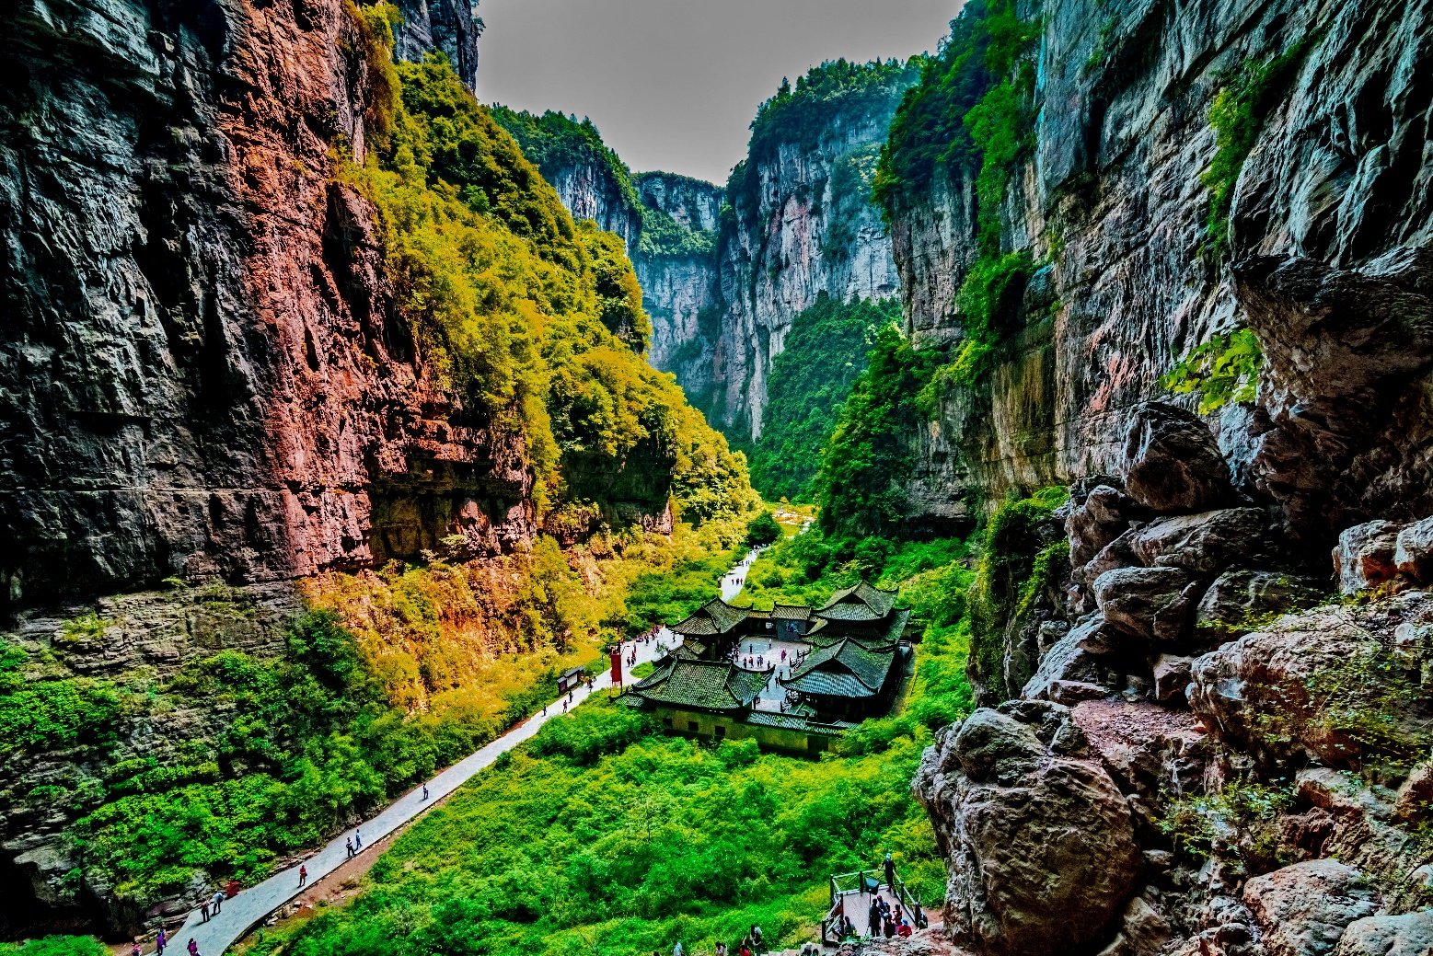
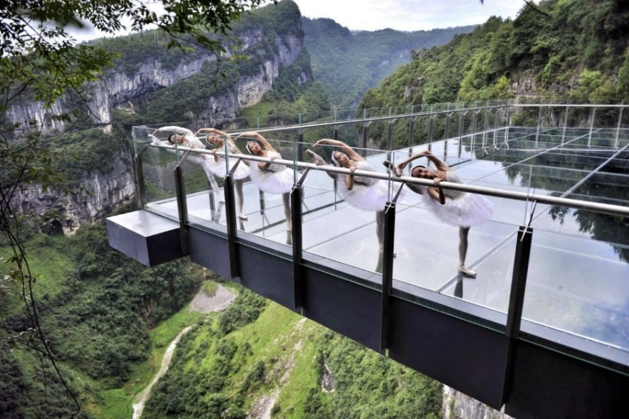
นำท่านตื่นตาตื่นใจกับการชมทัศนียภาพของอุทยานฯ ณ ระเบียงแก้วอู่หลง (Wulong Glass Bridges) จุดท่องเที่ยวแห่งใหม่ล่าสุดของอุทยานฯ ซึ่งตั้งอยู่บนหน้าผาสูงจากระดับน้ำทะเล 1,200 เมตร ยื่นออกไปจากขอบหน้าผา 11 เมตร มีความกว้าง 26 เมตร ออกแบบโดยผู้เชี่ยวชาญทั้งในประเทศจีนและต่างประเทศ เป็นระเบียงกระจกชมวิวที่ใหญ่ที่สุดในเอเชีย ให้ท่านได้ชื่นชมทัศนียภาพโดยรอบ และด้านล่างที่สามารถมองทะลุไปยังก้นหุบเขา
จากนั้นนำทุกท่านเดินทางสู่ อุทยานเขานางฟ้า (Fairy Maiden Mountain) ตั้งอยู่ทางตอนเหนือของแม่น้ำอูเจียง ระดับความสูง 1,900 เมตรจากระดับน้ำทะเล มียอดเขาสูงที่ 2,033 เมตร อุทยานท่องเที่ยวทางธรรมชาติของเมืองอู่หลงที่ถือว่าอยู่ในระดับ 5A ของประเทศจีน ที่อุทยานแห่งนี้ได้รับการกล่าวขานว่าเป็นอุทยานที่มีชื่อเสียงในเรื่องของความสวยงามทางธรรมชาติสามารถท่องเที่ยวได้ทั้งปี เนื่องจากในแต่ละฤดูก็จะมีความสวยงามแตกต่างกันออกไป ได้รับการขนานนามว่า “ดินแดนแห่ง 4 สิ่งมหัศจรรย์” ได้แก่ มีป่าไม้หนาแน่น มียอดเขาประหลาด มีทุ่งหญ้าเลี้ยงสัตว์ และมีลานหิมะในฤดูหนาว (รวมรถราง)
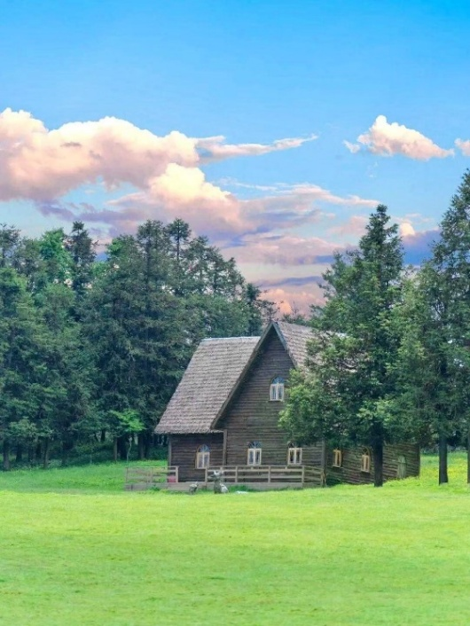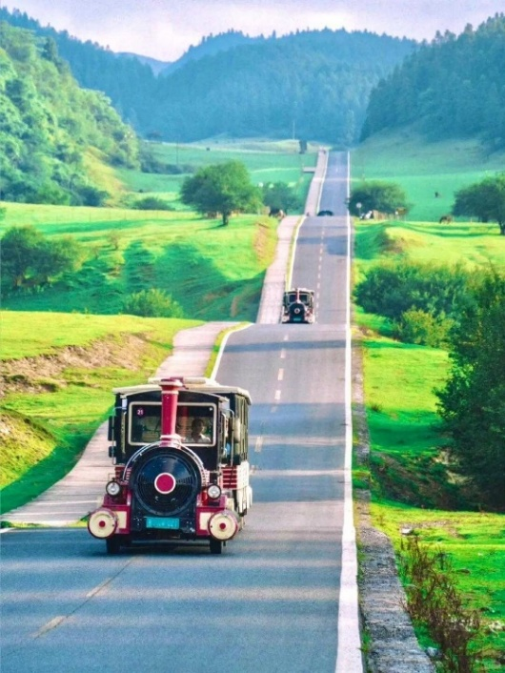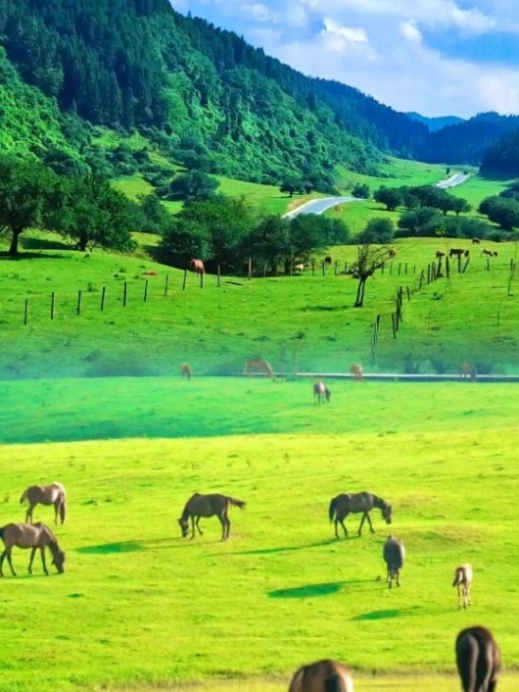
เย็น บริการอาหารเย็น ณ ภัตตาคารอาหารพื้นเมือง

ท่านสามารถซื้อทัวร์เสริม (โดยสอบถามรายละเอียดเพิ่มเติมได้ที่ไกด์ท้องถิ่น)
OPTION TOUR
Impression Wulong ผลงานของผู้กำกับจางอวี้โหมว (ราคา 300 RMB/ท่าน)

หมายเหตุ : ราคาทัวร์นี้ยังไม่รวมค่าบริการ OPTION TOUR ทางบริษัทขอสงวนสิทธิ์ขั้นต่ำ 10 ท่านขึ้นไป หรืออาจมีการนำเสนอทางเลือกอื่นๆเพิ่มเติม ทั้งนี้ จะเป็นไปตามดุลยพินิจของไกด์ท้องถิ่น หากท่านใดสนใจ สามารถสอบถามกับทางหัวหน้าทัวร์หรือไกด์ท้องถิ่นอีกครั้ง

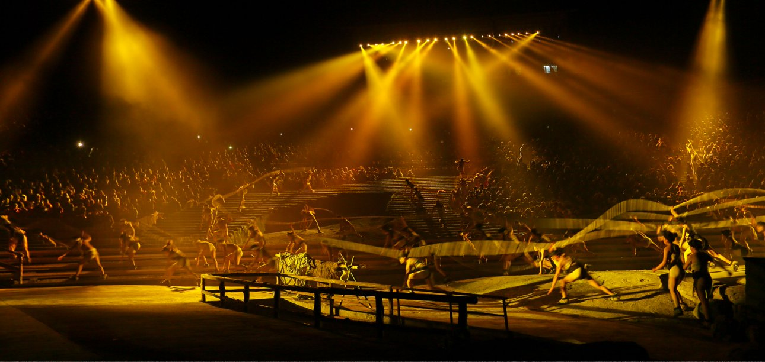

ที่พัก โรงแรม WULONG YUNHAI HOTEL ระดับ 4 ดาวมาตรฐานจีน หรือเทียบเท่า

วันที่สาม เมืองอู่หลง - นครฉงชิ่ง - (ชม)รถไฟฟ้าทะลตึก - ถนนคนเดินเจี่ยฟางเป่ย - ร้าน POP MART -
หงหยาต้ง(ชมไฟยามค่ำคืน)
OPTION TOUR : ล่องเรือชมแสงสียามค่ำคืน

เช้า บริการอาหารเช้า ณ ห้องอาหารของโรงแรม
จากนั้นนำท่านเดินทางกลับสู่ นครฉงชิ่ง (CHONGQING) (ใช้เวลาเดินทางประมาณ 3 ชั่วโมง)
กลางวัน บริการอาหารกลางวัน ณ ภัตตาคารอาหารพื้นเมือง
บ่าย นำท่านชม รถไฟฟ้าทะลุตึก (Liziba Station) รถไฟฟ้าที่มีความแปลกไม่เหมือนใคร เนื่องจากถูกสร้างขึ้นมาให้ลอดผ่านอาคารต่างๆ ได้โดยไม่ต้องทุบตึกทิ้ง รถไฟทะลุตึกสายนี้เรียกว่า Mountain City ตั้งอยู่ในเมืองฉงชิ่ง เป็นรถไฟชนิดพิเศษที่ถูกสร้างขึ้นบนตึกสูงถึง 19 ชั้นเลยทีเดียว โดยนักวางแผนได้ทำการสร้างสถานี Liziba Station ในอาคารที่มีประชาชนพักอาศัยอยู่อย่างหนาแน่น ตั้งแต่ตึกชั้นที่ 6 ไปจนถึงชั้นที่ 8 โดยให้ประชาชนที่อยู่ในพื้นที่บริเวณนั้นสามารถใช้บริการรถไฟจากสถานีดังกล่าวได้อย่างสะดวกสบาย แม้ว่าประชาชนในพื้นที่บริเวณดังกล่าว จะอาศัยอยู่ในบริเวณที่ใกล้เคียงกับสถานีรถไฟที่เต็มไปด้วยความวุ่นวาย แต่เมื่อไหร่ก็ตามที่รถไฟได้เข้าสู่ชานชาลา ทางเจ้าหน้าที่จะปิดเสียงลงด้วยอุปกรณ์ชนิดพิเศษ ซึ่งจะทำให้เสียงของรถไฟไม่ดัง
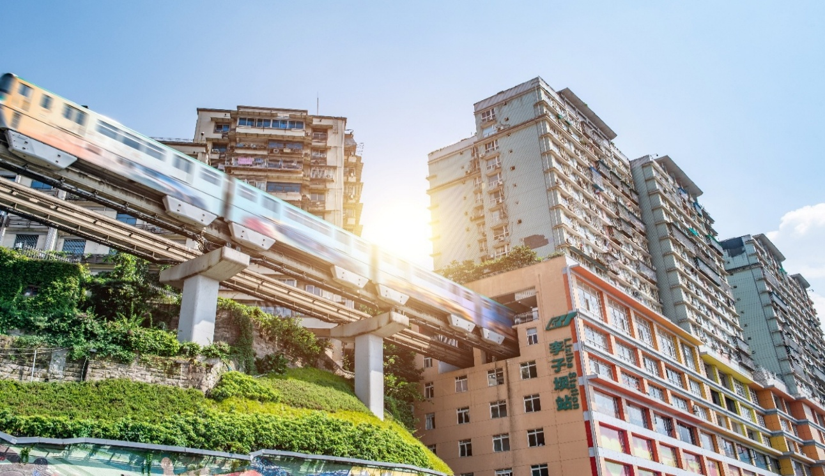
นำท่านเดินทางสู่ ถนนคนเดินเจี่ยฟางเป่ย (Jiefangbei Street) ตั้งอยู่บริเวณอนุสาวรีย์ปลดแอก ซึ่งสร้างขึ้นเพื่อรำลึกถึงชัยชนะในการทำสงครามกับญี่ปุ่น แต่ปัจจุบันกลายเป็นศูนย์กลางทางการค้าขนาดใหญ่ ใจกลางเมือง เต็มไปด้วยร้านค้ามากกว่า 3,000 ร้าน ซึ่งมีทั้งอาหาร ช้อปปิ้งมอลล์ขนาดใหญ่ ให้ท่านได้เดินชมและช้อปปิ้งกันอย่างจุใจ
ให้ท่านอิสระช็อปปิ้ง ณ ร้าน POP MART ศูนย์รวม ART TOY สุดน่ารัก ที่เป็นกระแสอยู่ในขณะนี้ เลือกซื้อกล่องสุ่มหลากหลายรุ่นไม่ว่าจะเป็น ลาบูบู้ มอลลี่ และอีกมากมายให้ท่านได้เลือกอย่างจุใจ
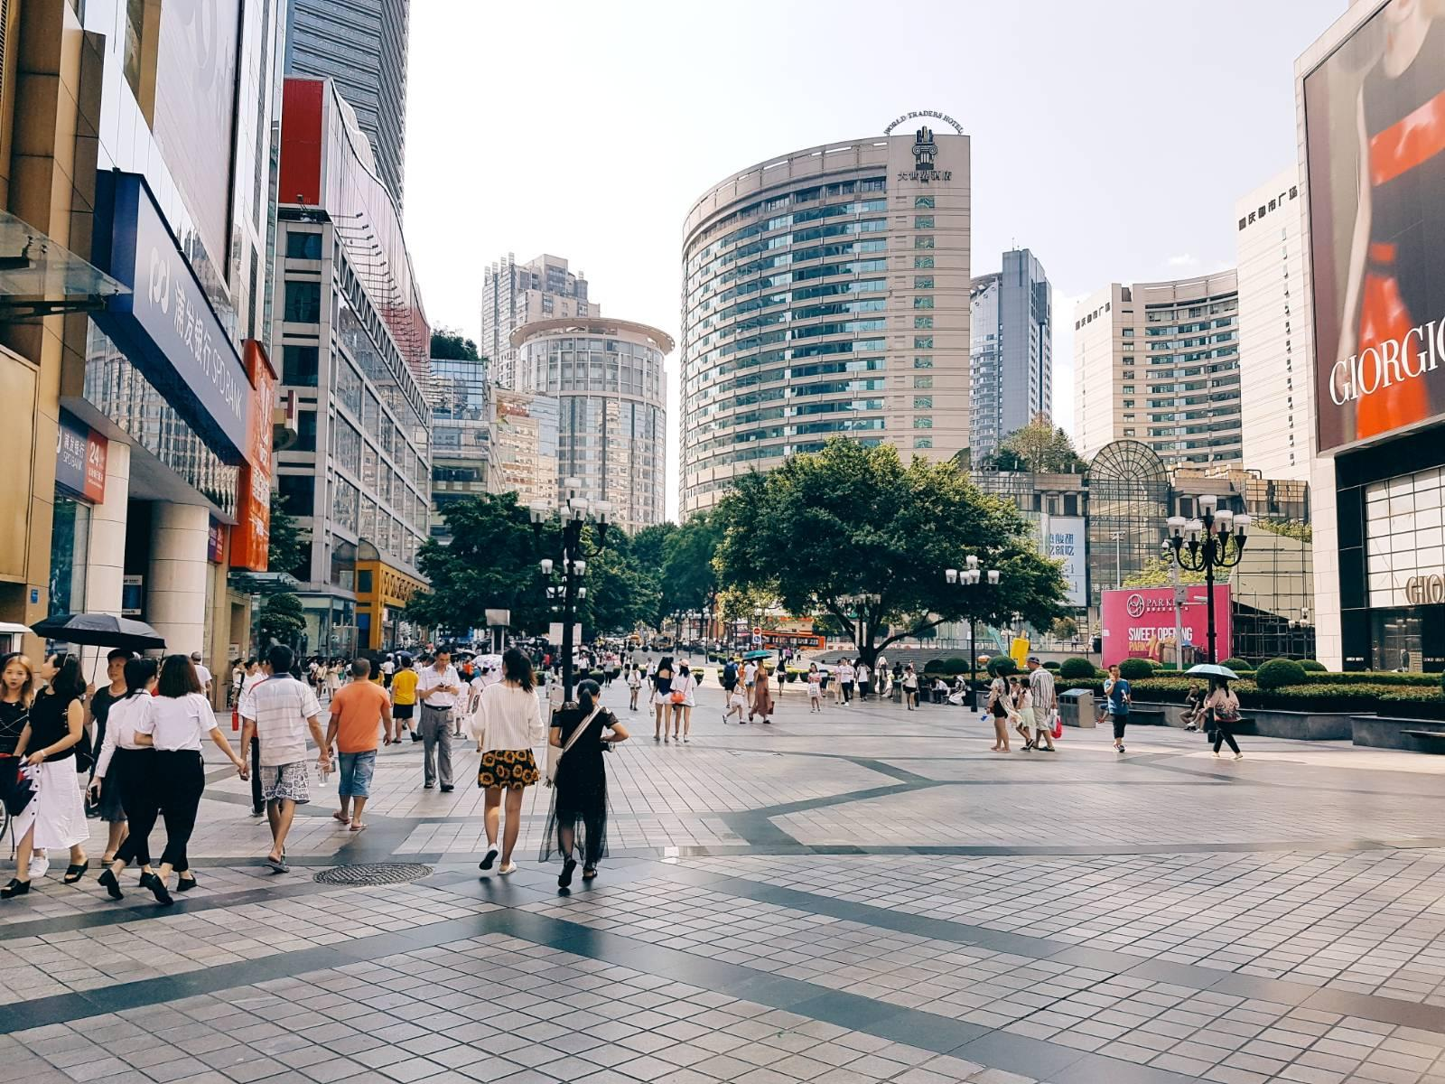
จากนั้นนำท่านเดินทางสู่ หงหยาต้ง (Hongyadong) อาคารคอมเพล็กซ์ขนาดใหญ่สูง 16 ชั้น ตั้งอยู่ริมฝั่งแม่น้ำเจียหลิง ภายในมีร้านค้า ร้านอาหาร โรงแรม ร้านขายสินค้าที่ระลึก ฯลฯ ที่นี่ยามค่ำคืนถือเป็นจุดนัดพบพักผ่อนของชาวเมือง และจุดชมวิวชั้นดี อีกทั้งยังเป็นจุดถ่ายรูปที่สำคัญของนักท่องเที่ยวอีกด้วย พร้อมชมไฟยามค่ำคืนของสถาปัตยกรรมจีนโบราณ โดดเด่นตระหง่านเป็นเอกลักษณ์ของเมืองฉงชิ่ง
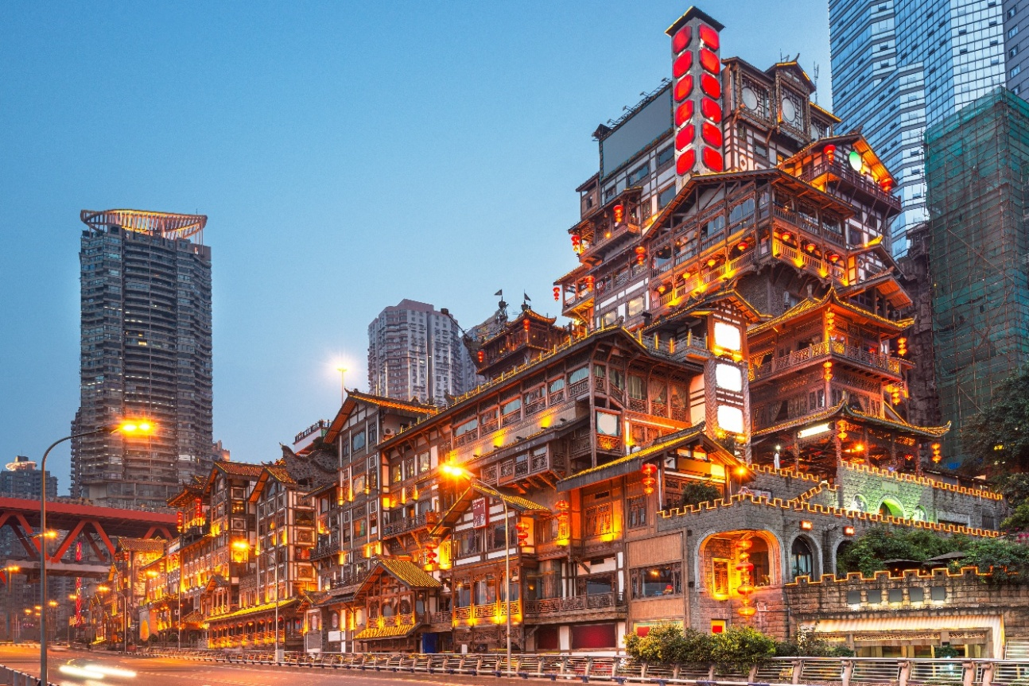

เย็น บริการอาหารเย็น ณ ภัตตาคาร (เมนูพิเศษ สุกี้หม่าล่า)

ท่านสามารถซื้อทัวร์เสริม (โดยสอบถามรายละเอียดเพิ่มเติมได้ที่ไกด์ท้องถิ่น)
OPTION TOUR
ล่องเรือแม่น้ำเจียหลิง ชมแสงสียามค่ำคืนของนครฉงชิ่ง (ราคา 300 RMB/ท่าน)

หมายเหตุ : ราคาทัวร์นี้ยังไม่รวมค่าบริการ OPTION TOUR ทางบริษัทขอสงวนสิทธิ์ขั้นต่ำ 10 ท่านขึ้นไป หรืออาจมีการนำเสนอทางเลือกอื่นๆเพิ่มเติม ทั้งนี้ จะเป็นไปตามดุลยพินิจของไกด์ท้องถิ่น หากท่านใดสนใจ สามารถสอบถามกับทางหัวหน้าทัวร์หรือไกด์ท้องถิ่นอีกครั้ง

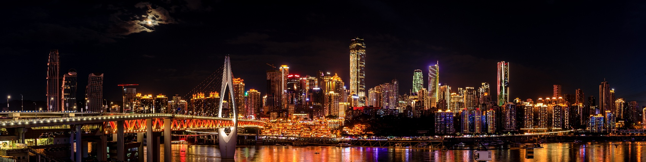

ที่พัก โรงแรม CHONGQING YITANG HOTEL ระดับ 4 ดาวมาตรฐานจีน หรือเทียบเท่า

วันที่สี่ อิสระท่องเที่ยวเต็มวัน(ไม่รวมไกด์และรถ) หรือเลือกซื้อ OPTION เสริม!
OPTION 1 : ต้องมนต์อารยธรรมต้าจู๋
นครฉงชิ่ง - เมืองต้าจู๋ - ผาหินแกะสลักต้าจู๋ เขาเป่าติงซาน(รวมรถกอล์ฟ) – นครฉงชิ่ง - สะพานลอยฟ้า
The Raffle City Chongqing(รวมบัตรเข้าชม)
OPTION 2 : CITY TOUR
นครฉงชิ่ง - สวนสัตว์ฉงชิ่ง - หมู่บ้านโบราณฉือชี่โข่ว – ชมโชว์เปลี่ยนหน้ากางิ้วเสฉวน – ชิมชา

เช้า บริการอาหารเช้า ณ ห้องอาหารของโรงแรม
อิสระท่องเที่ยวเต็มวัน (ไม่รวมไกด์และรถ) (อาหารกลางวันและอาหารเย็นตามอัธยาศัย)
หรือเลือกซื้อ OPTION เสริม!
- OPTION 1 : ต้องมนต์อารยธรรมต้าจู๋ (ราคา 700 RMB/ท่าน)
(มีบริการอาหารกลางวันและอาหารเย็น)

หมายเหตุ : ราคาทัวร์นี้ยังไม่รวมค่าบริการ OPTION TOUR ทางบริษัทขอสงวนสิทธิ์ขั้นต่ำ 10 ท่านขึ้นไป หรืออาจมีการนำเสนอทางเลือกอื่นๆเพิ่มเติม ทั้งนี้ จะเป็นไปตามดุลยพินิจของไกด์ท้องถิ่น หากท่านใดสนใจ สามารถสอบถามกับทางหัวหน้าทัวร์หรือไกด์ท้องถิ่นอีกครั้ง

นำท่านเดินทางสู่ เมืองต้าจู๋ (DAZU) เป็นอำเภอเล็กๆที่อยู่ท่ามกลางภูเขา 5 ลูก คือ ภูเขาเป่ยซัน ภูเขาเป๋าติ่งซัน ภูเขาหนันซัน ภูเขาสือจ้วนซัน และภูเขาสือเหมินซัน เป็นเมืองที่มีพื้นที่สีเขียวด้วยผืนป่าและอากาศเย็นสบายตลอดปี (ใช้เวลาเดินทางประมาณ 2 ชั่วโมง)
กลางวัน บริการอาหารกลางวัน ณ ภัตตาคารอาหารพื้นเมือง

บ่าย นำท่านชม ผาหินแกะสลักต้าจู๋ เขาเป่าติงซาน (Dazu Rock Carvings) เป็นการแกะสลักเรื่องราวเกี่ยวกับพุทธศาสนา มีพระพุทธเจ้าปางต่างๆ โพธิสัตว์อรหันต์ พระและเทวดาในศาสนาเต๋า ลัทธิขงจื่อ และผู้คนที่ทำการไหว้พระในถ้ำเหล่านี้ ถ้ำตวอเป่าซานเป็นถ้ำที่ใหญ่ สวยงาม และสำคัญที่สุด ทั่วทั้งภูเขาพบร่องรอยแกะสลัก 37 แห่ง รวมรูปพระ 1 หมื่นกว่าองค์ มีปางไสยาสน์ เจ้าแม่กวนอิมปางห้ามญาติ พระเจ้าอี้เซียน เป็นต้น เป็นศิลปะในสมัยราชวงศ์ซ่ง สมัย 950 ปีก่อน หินแกะสลักที่ต้าจู๋นับได้ว่าเป็นตัวแทนของศิลปะที่อ่อนหวานนุ่มนวลในยุคหลัง ซึ่งได้รวบรวมผลงานศิลปะการแกะสลักหินของจีนในช่วงปลายคริสต์ศตวรรษที่ 9 ถึงยุคกลางคริสต์ศตวรรษที่ 13 (รวมรถกอล์ฟ)
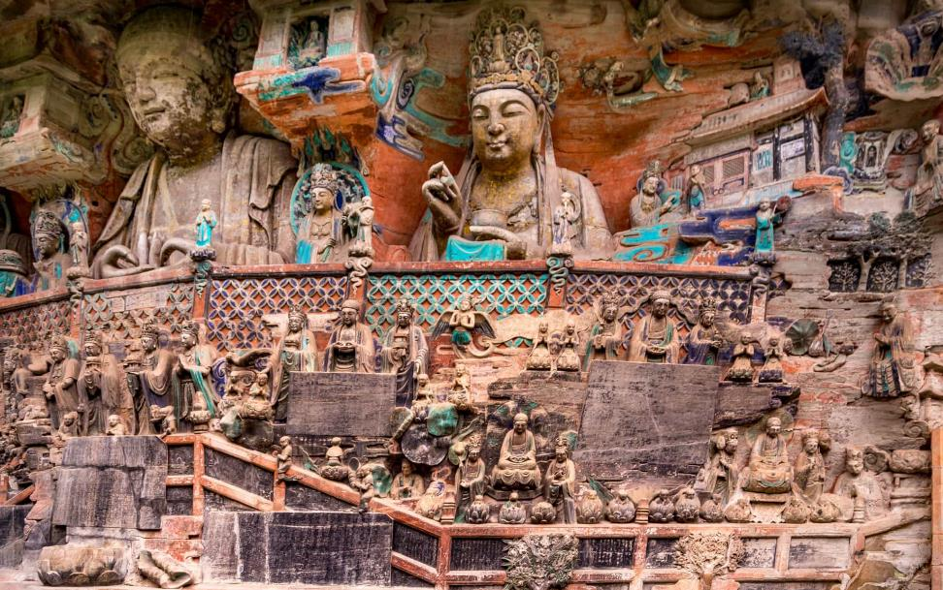
นำท่านเดินทางกลับสู่ นครฉงชิ่ง (CHONGQING) (ใช้เวลาเดินทางประมาณ 2 ชั่วโมง)

นำท่านเดินทางสู่ สะพานลอยฟ้า The Raffle City Chongqing สะพานลอยฟ้าสุดล้ำที่ตั้งอยู่บนยอดตึกของโครงการ The Raffles City Chongqing เป็นการออกแบบโดย Moshe Safdie สถาปนิกชาวอิสราเอล หรือเรียกว่า Marina Bay Sands สาขา 2 มีความยาวประมาณ 300 เมตร ที่เชื่อมอาคารสูง 8 อาคารเข้าด้วยกันบนความสูงกว่า 250 เมตร เรียกว่า Crystal ให้ท่านดื่มด่ำกับบรรยากาศของบริเวณจุดบรรจบของแม่น้ำแยงซีเกียงและแม่น้ำเจียหลิง (รวมบัตรเข้าชม)
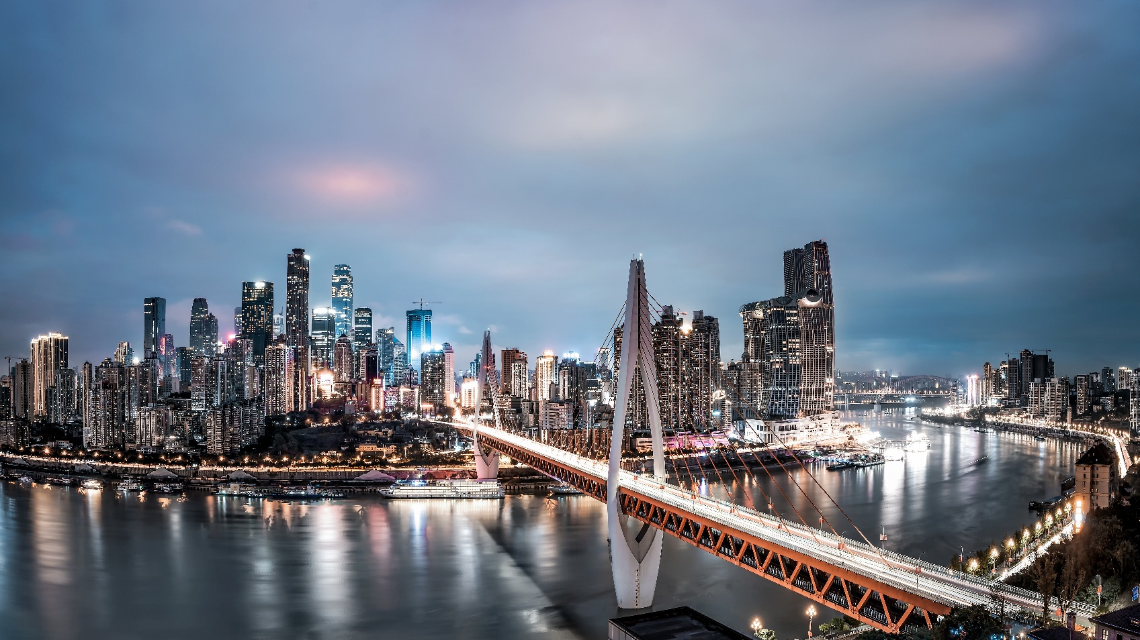

เย็น บริการอาหารเย็น ณ ภัตตาคาร (เมนูพิเศษ : บุฟเฟต์ปิ้งย่าง)

- OPTION 2 : CITY TOUR (ราคา 500 RMB/ท่าน)
(มีบริการอาหารกลางวันและอาหารเย็น)

หมายเหตุ : ราคาทัวร์นี้ยังไม่รวมค่าบริการ OPTION TOUR ทางบริษัทขอสงวนสิทธิ์ขั้นต่ำ 10 ท่านขึ้นไป หรืออาจมีการนำเสนอทางเลือกอื่นๆเพิ่มเติม ทั้งนี้ จะเป็นไปตามดุลยพินิจของไกด์ท้องถิ่น หากท่านใดสนใจ สามารถสอบถามกับทางหัวหน้าทัวร์หรือไกด์ท้องถิ่นอีกครั้ง

นำท่านเยือน สวนสัตว์ฉงชิ่ง แหล่งอนุรักษ์แพนด้ายักษ์ชื่อดังของเมืองฉงชิ่ง ที่เปิดโอกาสให้นักท่องเที่ยวได้ชมความน่ารักของแพนด้าอย่างใกล้ชิด ท่ามกลางพื้นที่สีเขียวกว้างขวางและบรรยากาศร่มรื่น ภายในสวนสัตว์ยังรวบรวมสัตว์หายากทั้งจากจีนและนานาชาติ ไม่ว่าจะเป็นแพนด้าแดง เสือโคร่ง และสัตว์นานาชนิด เหมาะสำหรับครอบครัวและผู้ที่รักธรรมชาติ เป็นอีกหนึ่งสถานที่ท่องเที่ยวที่ไม่ควรพลาดเมื่อมาเยือนฉงชิ่ง
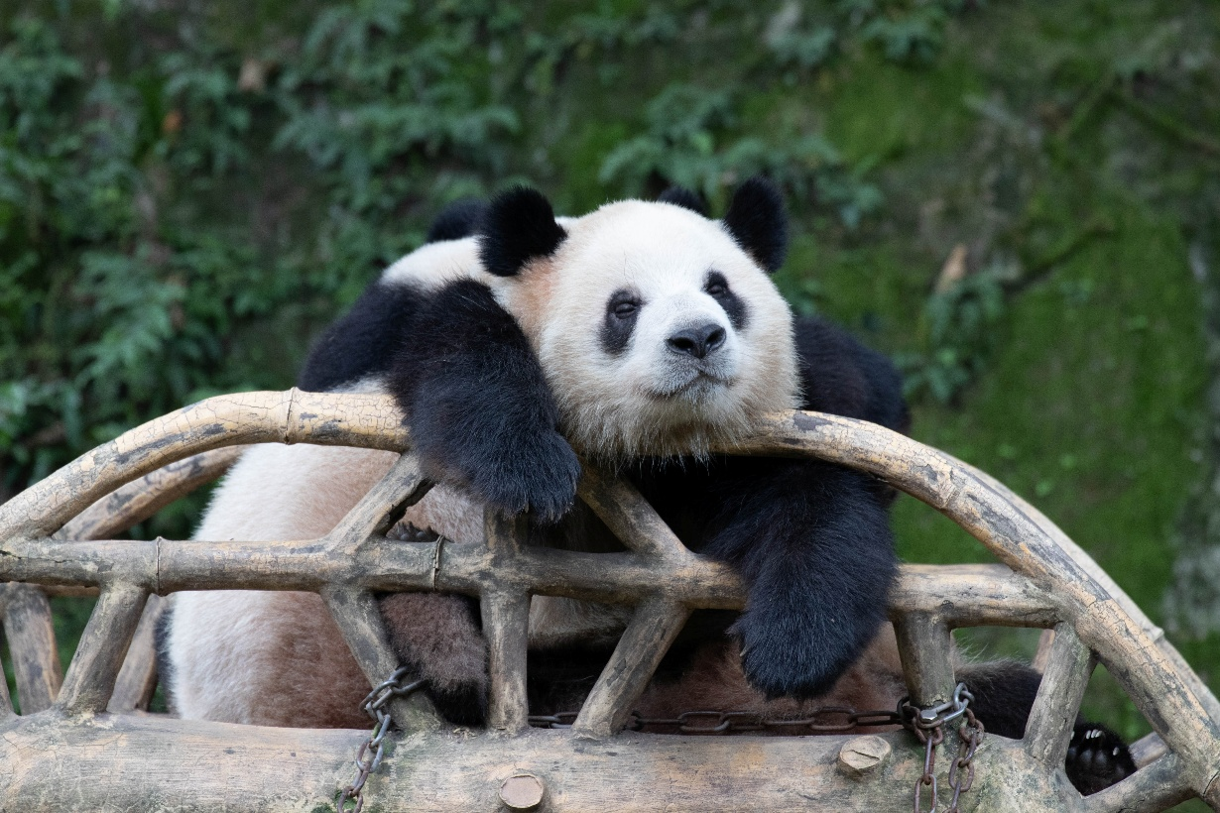
กลางวัน บริการอาหารกลางวัน ณ ภัตตาคารอาหารพื้นเมือง
บ่าย นำท่านเดินทางสู่ เมืองโบราณฉือชี่โข่ว (Ciqikou Ancient Town) เป็นหมู่บ้านอนุรักษ์ทางวัฒนธรรม และเป็นสถานที่ท่องเที่ยวชื่อดังของมหานครฉงชิ่ง ลักษณะก็คล้ายๆ กับตลาดเก่าหรือตลาดโบราณบ้านเรา สำหรับคนที่อยากไปย้อนเวลากลับไปในอดีตก็ต้องไปเยือน เพราะที่นี่ยังคงรักษาวิถีชีวิตรวมทั้งสะท้อนรากเหง้าดั้งเดิมของเมืองไว้ได้อย่างดีเยี่ยม ไม่ว่าจะเป็นตึกรามบ้านช่องที่มีรูปทรงโบราณแหล่งผลิตสินค้าและอาหารพื้นเมืองที่สืบทอดกิจการต่อกันมาหลายรุ่น
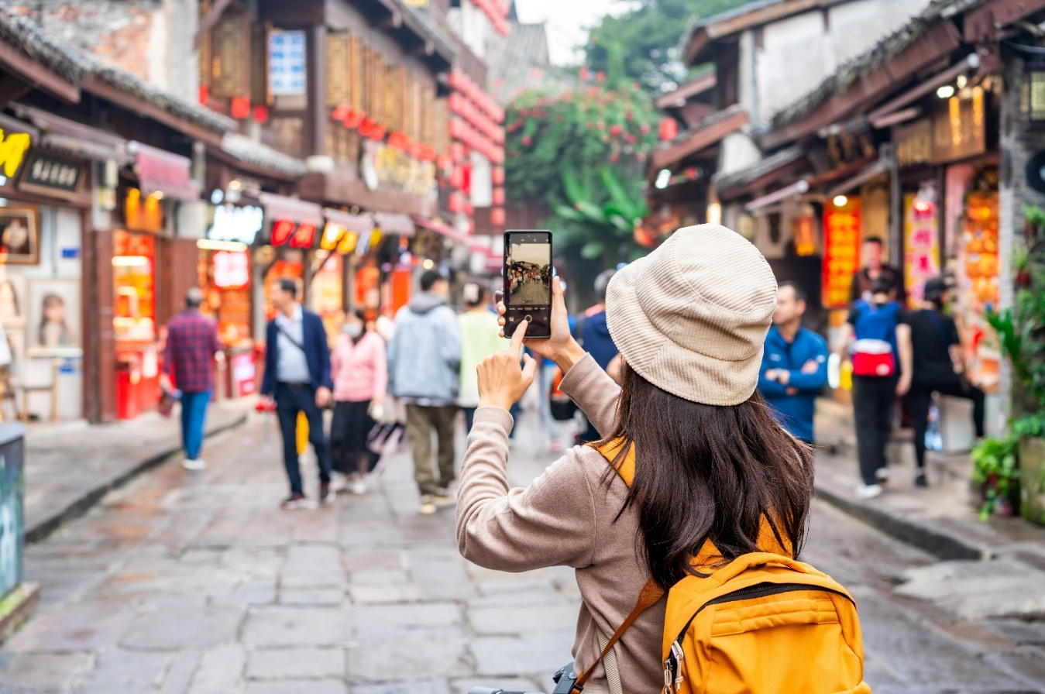
จากนั้นนำท่านชม โชว์เปลี่ยนหน้ากากงิ้วเสฉวน การแสดงสุดตื่นตาของศิลปะงิ้วเสฉวน ณ เมืองฉงชิ่ง ไฮไลท์อยู่ที่เทคนิคการเปลี่ยนหน้ากากอย่างรวดเร็วภายในเสี้ยววินาที ผสานดนตรีและการร่ายรำแบบจีนโบราณ ถ่ายทอดอารมณ์หลากหลายผ่านหน้ากากสีสันสดใส เป็นการแสดงวัฒนธรรมที่ตื่นเต้นและน่าประทับใจไม่ควรพลาด
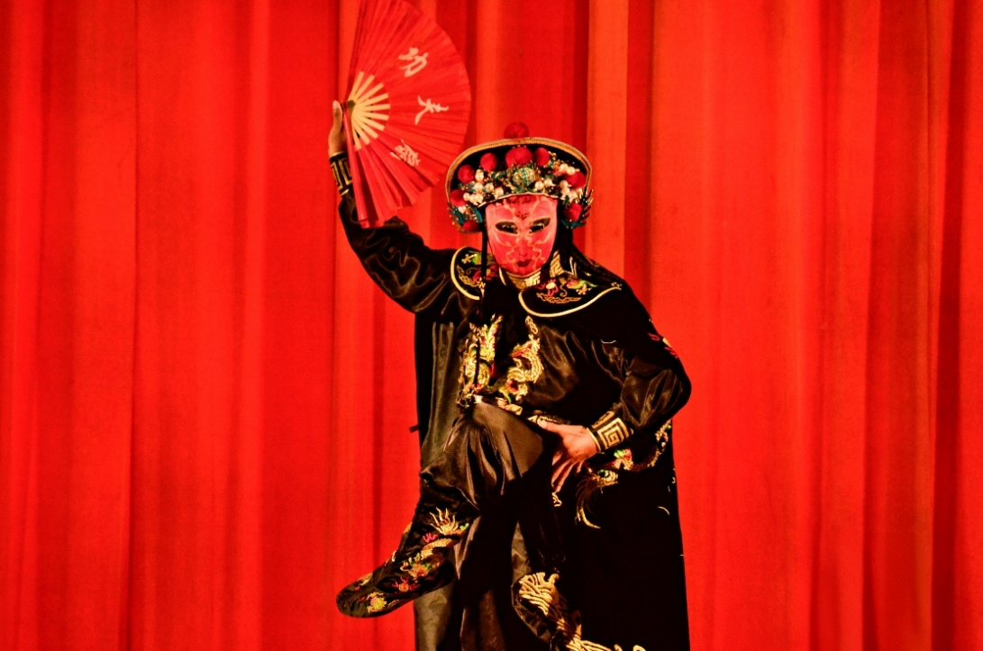
นำท่าน ชิมชา สัมผัสวัฒนธรรมการดื่มชาแบบดั้งเดิมของเมืองฉงชิ่ง ลิ้มรสชาเขียว ชาอู่หลง และชาหอมละมุน พร้อมเรียนรู้ขั้นตอนการชงชาอย่างพิถีพิถัน ท่ามกลางบรรยากาศเรียบง่ายและผ่อนคลาย
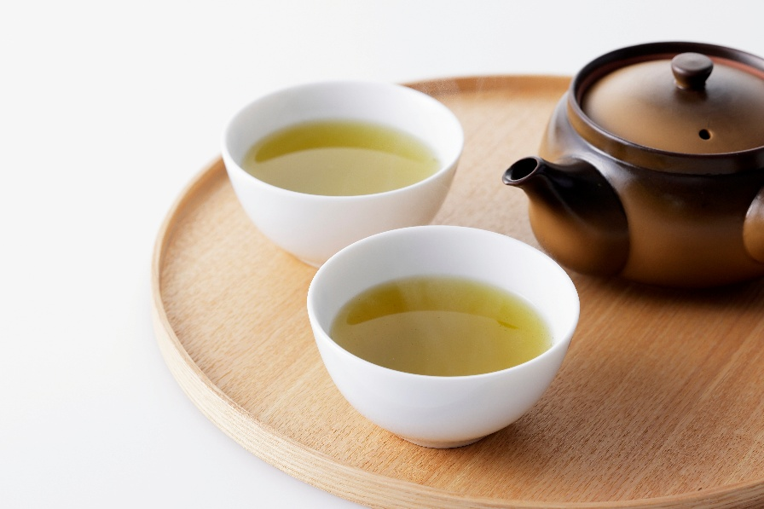
เย็น บริการอาหารเย็น ณ ภัตตาคาร (เมนูพิเศษ : บุฟเฟต์ปิ้งย่าง)

ที่พัก โรงแรม CHONGQING YITANG HOTEL ระดับ 4 ดาวมาตรฐานจีน หรือเทียบเท่า
วันที่ห้า นครฉงชิ่ง - ถนนคนเดินสือปาที - ตึก 22 ชั้น - ตึกตะเกียบ - ท่าอากาศยานนานาชาติฉงชิ่งเจียงเป่ย –
ท่าอากาศยานสุวรรณภูมิ

เช้า บริการอาหารเช้า ณ ห้องอาหารของโรงแรม
นำท่านสู่ ตึก 22 ชั้น (Kuixing Building) ตึกสุดแปลกในเมืองฉงชิ่ง มีการสร้างสะพานลอยฟ้าเชื่อมต่อตึกทั้งสองหลังขึ้นที่ชั้น 22 ขนานกัน 2 สะพาน มีความยาว 23 เมตร กว้าง 4 เมตร สูงจากพื้นดิน 68.5 เมตร และมีลวดสลิงยึดดึงไว้อีก 8 เส้น เพื่อให้ผู้คนได้ใช้เดินข้ามเพื่อย่นระยะเวลาในการเดินทางจากตึกหนึ่งไปอีกตึกหนึ่ง ซึ่งปกติต้องใช้เวลาเดินประมาณ 20 นาที ซึ่งนอกจากจะช่วยย่นระยะเวลาแล้ว ยังได้ชมวิวทิวทัศน์ข้างล่างและบริเวณรอบๆ ได้อย่างตื่นตาตื่นใจ
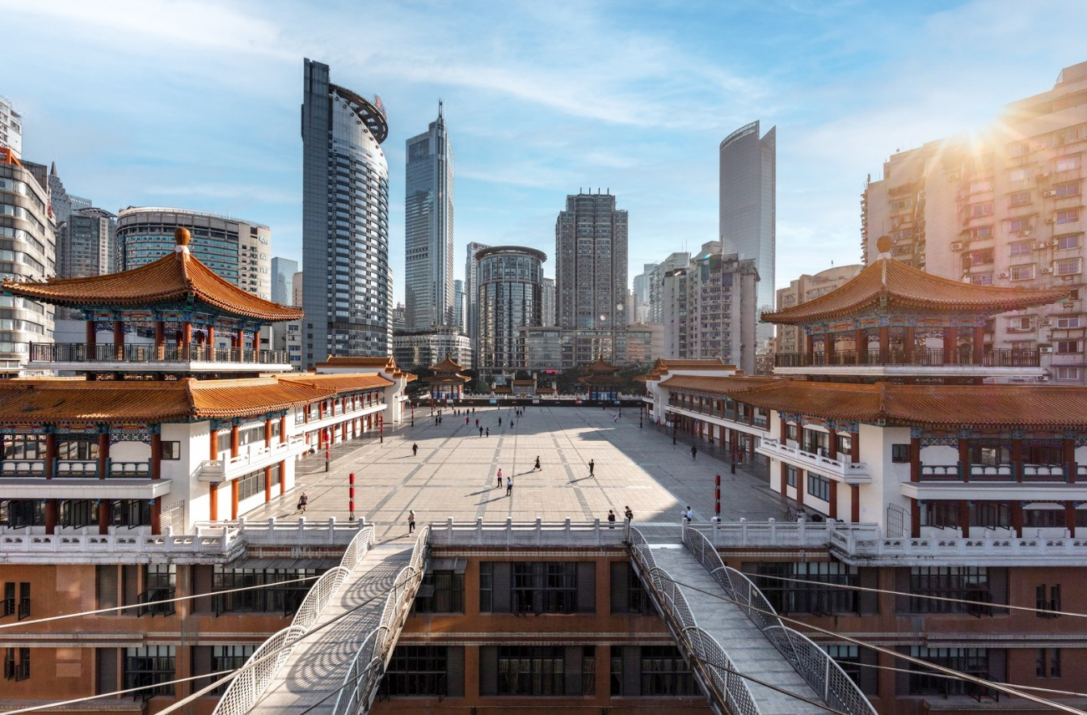
กลางวัน บริการอาหารกลางวัน ณ ภัตตาคาร (เมนูพิเศษ : เป็ดปักกิ่ง)

นำท่านถ่ายรูปกับ ตึกตะเกียบ (Chongqing Art Gallery) เป็นพิพิธภัณฑ์ที่ได้รับการออกแบบและได้รับแรงบันดาลใจจากองค์ประกอบทางสถาปัตยกรรมที่ซับซ้อนของ Huguang Guild Hall ซึ่งเป็นโครงสร้างทางประวัติศาสตร์ อาคารประกอบด้วยส่วนประกอบโครงสร้างสีแดงและสีดำ พิพิธภัณฑ์ศิลปะฉงชิ่ง ถือกำเนิดมาจากโรงละคร Guotai Grand Theatre และได้พัฒนาจนกลายเป็นสถาบันทางวัฒนธรรมที่มีชีวิตชีวา ซึ่งรวบรวมจิตวิญญาณของฉงชิ่งเอาไว้ อีกทั้งยังรักษาประเพณีดั้งเดิมไปพร้อมๆกับการเปิดรับนวัตกรรม ทำให้ที่นี่เป็นแหล่งรวมแห่งความคิดสร้างสรรค์และวัฒนธรรมของเมืองฉงชิ่ง
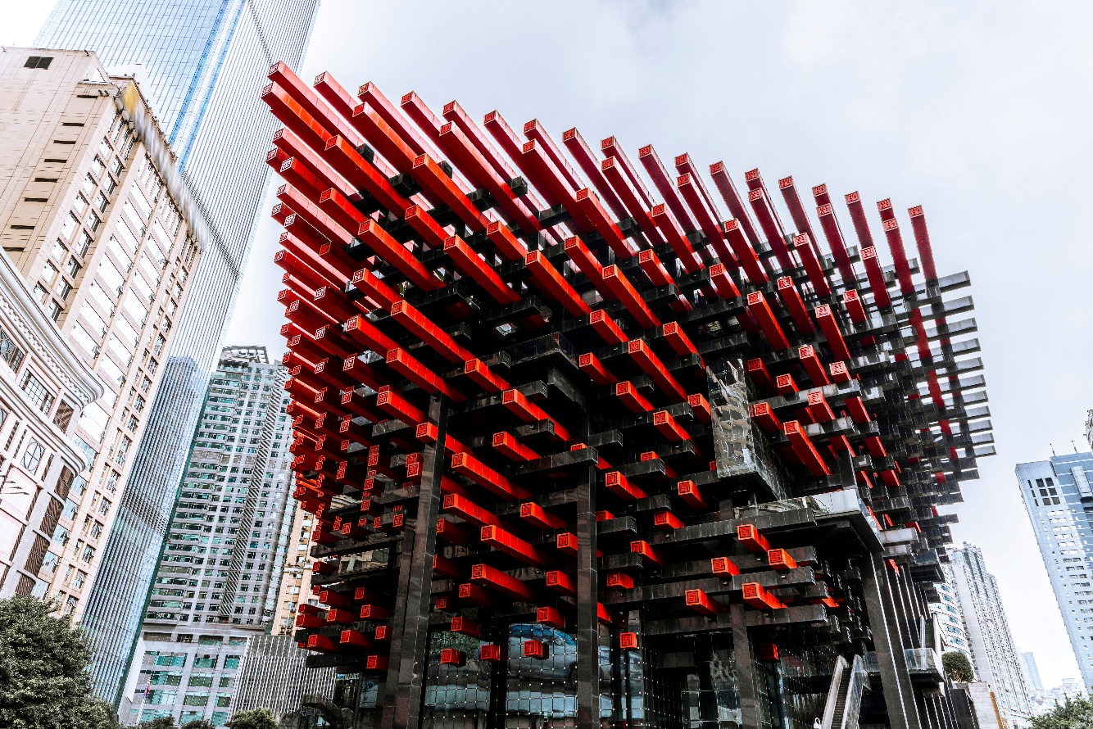
บ่าย สมควรแก่เวลานำท่านเดินทางสู่ ท่าอากาศยานนานาชาติฉงชิ่งเจียงเป่ย (CKG) เพื่อเดินทางกลับสู่ ประเทศไทย
16.30 น. ออกเดินทางสู่ กรุงเทพฯ โดยสายการบิน เสฉวนแอร์ไลน์ (3U) เที่ยวบินที่ 3U3771 (ไม่มีอาหารบริการบนเครื่อง)
18.55 น. เดินทางถึง ท่าอากาศยานสุวรรณภูมิ (BKK) โดยสวัสดิภาพ พร้อมความประทับใจ

